ỦY BAN NHÂN DÂN CỘNG HÒA XÃ HỘI CHỦ NGHĨA VIỆT NAM

THÀNH PHỐ HỒ CHÍ MINH Độc lập - Tự do - Hạnh phúc

SỞ GIÁO DỤC VÀ ĐÀO TẠO

Số: 3892/GDĐT-KTKĐCLGD Thành phố Hồ Chí Minh, ngày 02 tháng 12 năm 2015
V/v tăng cường sử dụng phần mềm
kiểm định chất lượng giáo dục
trường mầm non năm học 2015 - 2016.

Kính gửi:
- Trưởng phòng Giáo dục và Đào tạo quận, huyện;
- Hiệu trưởng trường mầm non trực thuộc Sở.

Thực hiện Công văn số 1566/KTKĐCLGD-KĐPT ngày 18 tháng 11 năm 2015 của Cục Khảo thí và Kiểm định chất lượng giáo dục về việc tăng cường sử dụng phần mềm kiểm định chất lượng giáo dục trường mầm non, Sở Giáo dục và Đào tạo đề nghị Trưởng phòng Giáo dục và Đào tạo quận, huyện và Hiệu trưởng trường mầm non trực thuộc Sở thực hiện các nhiệm vụ sau:
1. Công tác tự đánh giá
1.1. Đối với Phòng Giáo dục và Đào tạo:
- Đăng nhập vào phần mềm, chuyển thời gian năm học sang năm 2015 – 2016:
+ Vào 1. Danh mục → 1.1. Năm học
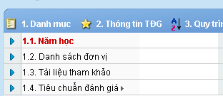
+ Bấm “thêm mới”
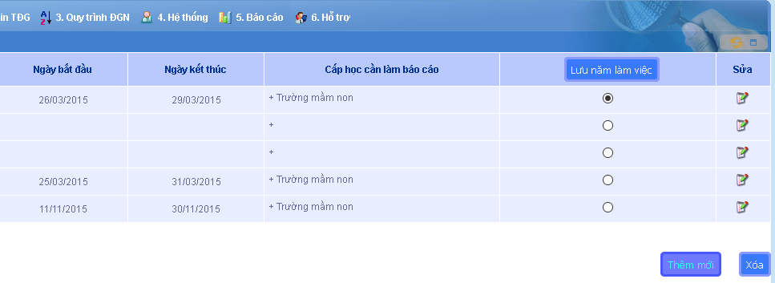
+ Chọn năm “2015”, chọn cấp học “mầm non”, chọn ngày bắt đầu “01/06/2015”, chọn ngày kết thúc “31/5/2016”. Bấm “lưu lại”.
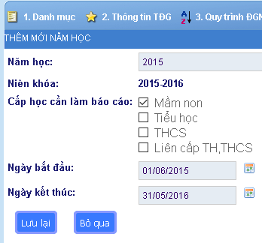
+ Bấm chọn dòng 2015-2016 ở cột “lưu năm làm việc”. Sau đó bấm vào chữ “lưu năm làm việc”
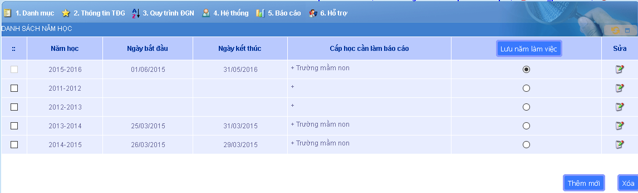
+ Phần mềm sẽ hiện ra bảng thông báo thay đổi năm học thành công.
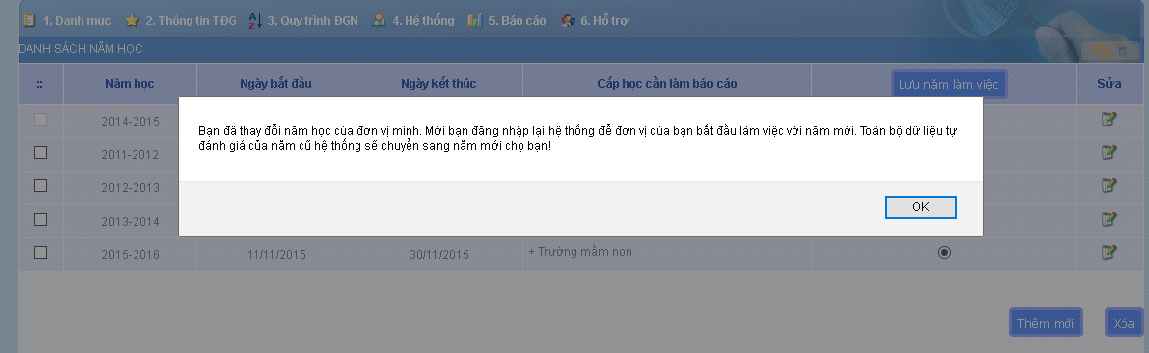
- Rà soát lại số liệu trường mầm non trong toàn quận huyện để cập nhật vào phần mềm, đảm bảo số liệu về tổng số trường trên phần mềm phải đúng với số trường hiện có trong thực tế; hoàn thành xong trước ngày 10 tháng 12 năm 2015:
+ Xoá tên và dữ liệu các trường đã giải thể (nếu gặp khó khăn, Phòng Giáo dục và Đào tạo cung cấp: tên đăng nhập của đơn vị cần xóa; họ và tên, số điện thoại, tên đơn vị đang công tác của người yêu cầu xóa danh mục đơn vị, gửi về địa chỉ email: btthuy@moet.edu.vn để được hỗ trợ).
+ Tạo tài khoản cho các trường mới thành lập, nhập thời gian thành lập trường vào phần mềm để sau này tính tỷ lệ đánh giá ngoài.
- Chỉ đạo các trường mầm non thực hiện tự đánh giá trên phần mềm.
1.2. Đối với trường mầm non:
- Đăng nhập vào phần mềm, chuyển thời gian năm học sang năm 2015 – 2016:
+ Vào 1. Danh mục → 1.1. Năm học
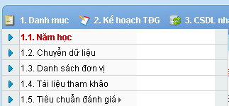
+ Bấm “thêm mới”
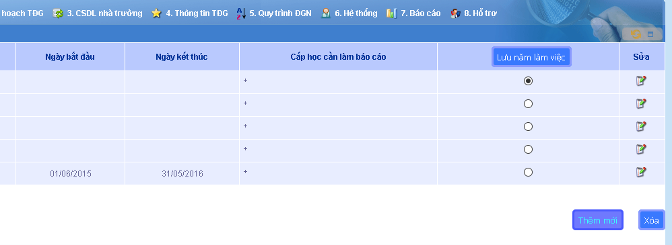
+ Chọn năm “2015”, chọn ngày bắt đầu “01/06/2015”, chọn ngày kết thúc “31/5/2016”. Bấm “lưu lại”.
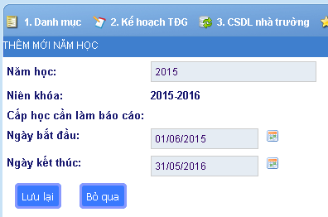
+ Bấm chọn dòng 2015-2016 ở cột “lưu năm làm việc”. Sau đó bấm vào chữ “lưu năm làm việc”
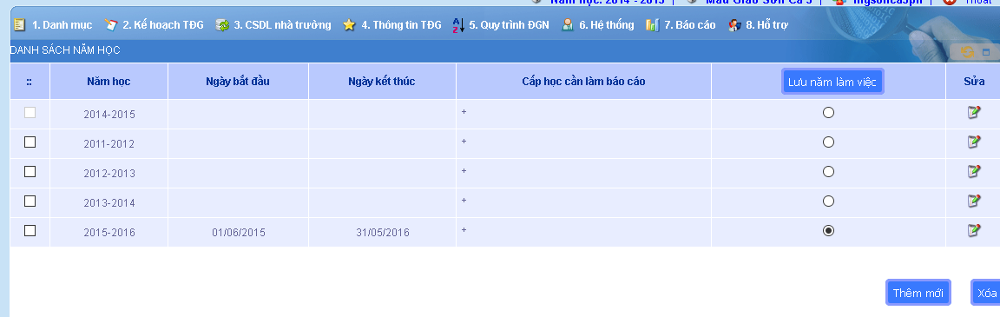
+ Phần mềm sẽ hiện ra bảng thông báo thay đổi năm học thành công.
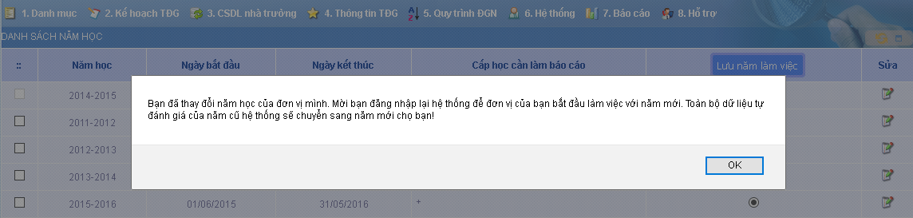
+ Bấm “OK”, thoát ra khỏi phần mềm, sau đó đăng nhập trở lại.
- Các trường đã thực hiện tự đánh giá trên phần mềm năm học 2014-2015, vào “1. Danh mục” → “1.2. Chuyển dữ liệu” và thực hiện theo hướng dẫn để chuyển dữ liệu từ năm trước sang năm nay. Sau khi chuyển dữ liệu xong, trường tiến hành cập nhật những nội dung thay đổi so với năm trước vào phần mềm.
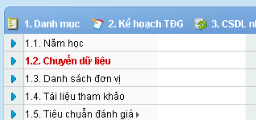
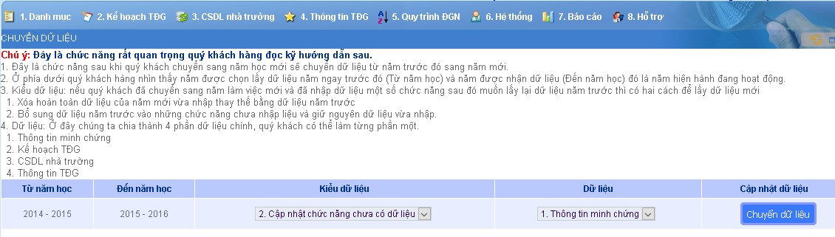
- Các trường chưa thực hiện tự đánh giá trên phần mềm năm học 2014-2015: thực hiện tự đánh giá trên phần mềm ở năm học mới 2015-2016, hoàn thành xong trước ngày 10 tháng 12 năm 2015.
2. Công tác đánh giá ngoài
2.1. Đối với trường mầm non:
- Các trường muốn đăng ký đánh giá ngoài, sau khi hoàn tất thực hiện tự đánh giá trên phần mềm năm học 2015-2016, vào chức năng “5. Quy trình ĐGN” chọn “5.3 Đăng ký ĐGN”.
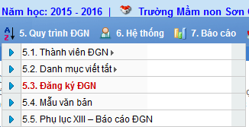
- Điền thông tin vào 2 mục: “ngày đăng ký”, “nội dung”. Điền xong bấm nút “Đăng ký”, thông tin sẽ được gửi về Phòng Giáo dục và Đào tạo và Sở Giáo dục và Đào tạo.
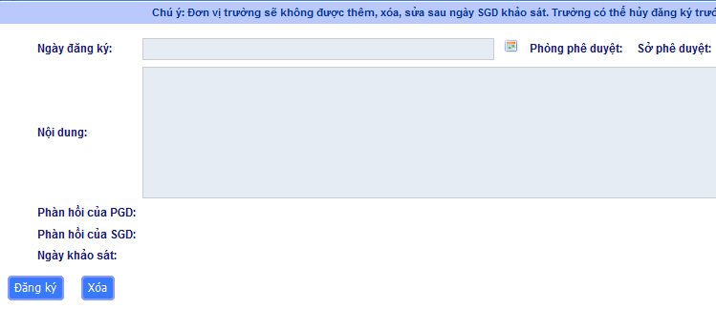
2.2. Đối với Phòng Giáo dục và Đào tạo:
- Phòng Giáo dục và Đào tạo đăng nhập vào phần mềm, vào chức năng “3. Quy trình ĐGN” chọn “3.3 đăng ký ĐGN”
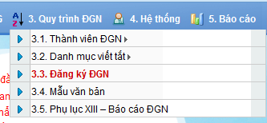
- Phần mềm sẽ liệt kê ra danh sách các trường đã đăng ký đánh giá ngoài, Phòng Giáo dục và Đào tạo bấm chọn vào cột “phê duyệt” cho phép trường được đánh giá ngoài. Chọn xong bấm nút “Đăng ký”, thông tin sẽ được gửi về Sở Giáo dục và Đào tạo.
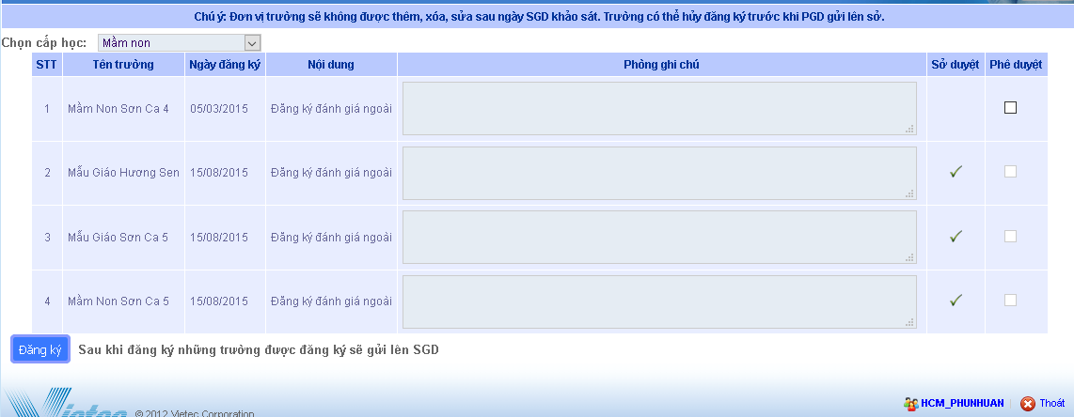
Trên đây là yêu cầu tăng cường sử dụng phần mềm kiểm định chất lượng giáo dục trường mầm non năm học 2015 - 2016, đề nghị các đơn vị nghiêm túc thực hiện./.

Nơi nhận:  - Như trên;  - Giám đốc; (để báo cáo)  - Lưu: VP, KTKĐCLGD. | KT. GIÁM ĐỐC  PHÓ GIÁM ĐỐC  (đã ký)  Nguyễn Tiến Đạt

